

**Calle María de Luna, 3, 50018 Zaragoza**



**Reproductor de música y podcast - TuneIT**

**Propuesta técnica y económica del proyecto**

**Fecha de presentación de la propuesta: 18-02-2020**

*ÍNDICE*

**Resumen ejecutivo** **2**

**Objetivos del sistema** **2**

Prototipos de la interfaz. 3

**Descripción técnica** **5**

**Plan de trabajo** **6**

**Equipo técnico encargado del proyecto** **7**

**Presupuesto** **8**

Presupuesto con apartados opcionales. 8

**Anexo I. Glosario** **9**

**Anexo II. Estimación de costes** **9**

# Resumen ejecutivo

El proyecto a desarrollar se trata de una aplicación que proporcione a los usuarios un servicio de reproducción de música y podcasts vía streaming. A través de esta aplicación, los usuarios no solo podrán escuchar música a través de internet, sin necesidad de descarga, sino que también podrán compartir las canciones que más les han gustado con otros usuarios. Estos usuarios serán aquellos que previamente haya agregado como amigos, la aplicación permitirá que estos usuarios interactúen entre ellos. Los usuarios podrán agregar las canciones que le gusten a una lista de canciones favoritas y además crear sus propias lista de reproducción que podrá compartir con el resto de usuarios. Los usuarios podrán escuchar su música favorita a través de su dispositivo Android y a través de un navegador web y controlar el volumen. Para poder acceder a la música, la aplicación incluye un navegador para encontrar la canción, artista/grupo o podcast deseado.

Para acceder a las canciones y a los podcasts, es preciso registrarse e iniciar sesión en la aplicación o en la web. Las canciones/podcasts favoritas del usuario y su estado se encuentran sincronizados entre la aplicación y la web para que el usuario pueda retomar su reproducción desde cualquier medio disponible.

El precio final del sistema será de 24.487,68 € con IVA incluido. En el caso de querer añadir un muro de red social el precio se incrementa a 27.674,85 €, con el IVA incluido.

# Objetivos del sistema

La aplicación ha de permitir escuchar a los usuarios música y podcasts a través de internet vía streaming y encontrar la canción/podcast deseado entre un amplio catálogo. Para garantizar su funcionamiento es necesario que se encuentre conectado a internet. El contenido no se almacenará en su dispositivo, ya que es todo a través de la red. Los usuarios podrán agrupar las canciones y los podcasts en listas de reproducción, y estas listas, en carpetas.

Las carpetas podrán contener canciones/podcast, listas u otras carpetas. Los usuarios podrán agregar a otros usuarios como amigos y compartir música con ellos, a diferencia de otras aplicaciones encontradas en el mercado como Amazon Prime Music o Spotify. Con el propósito de conocer más acerca de una canción/podcast, la aplicación permitirá buscar información externa. La reproducción de canciones/podcast se sincronizará entre dispositivos del mismo usuario. Para poder acceder a las diferentes funciones de la aplicación, es necesario que los usuarios se registren.

## 

## Prototipos de la interfaz.

**Interfaz Web.**

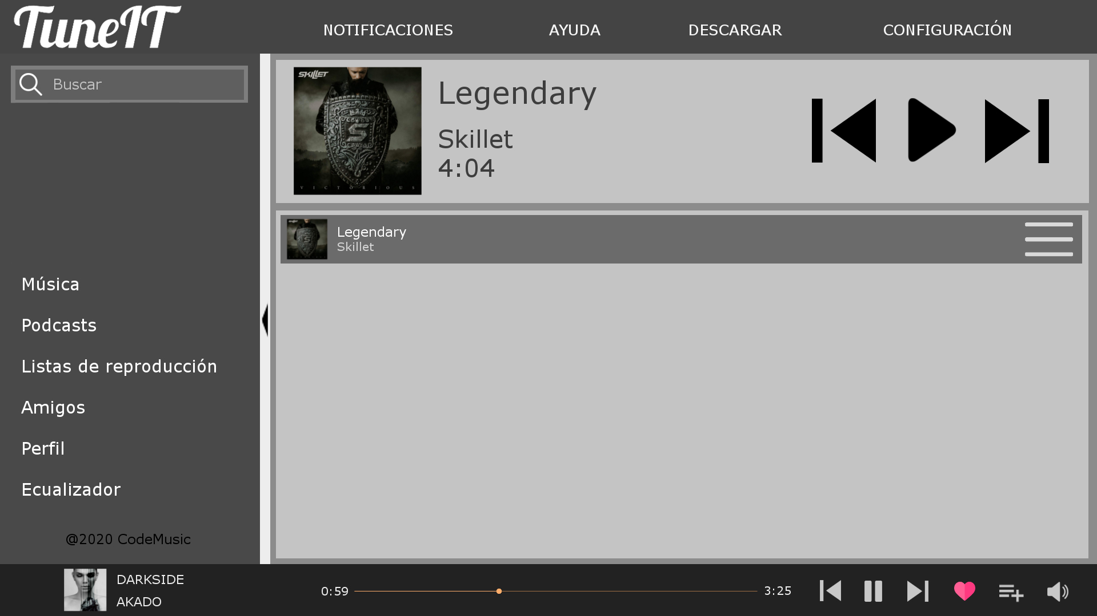

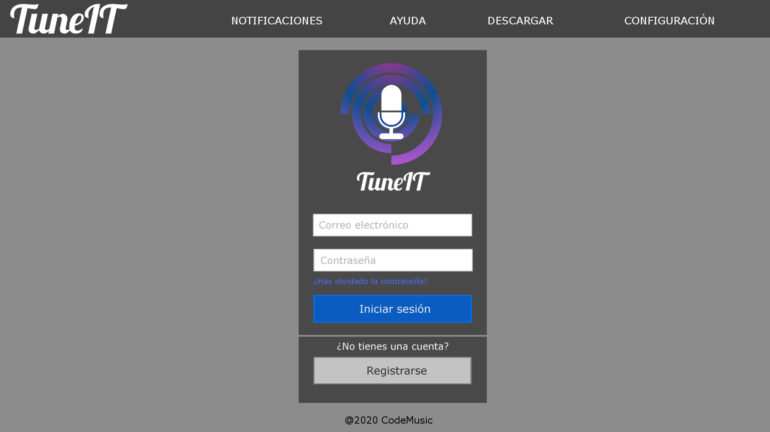

**Interfaz móvil.**

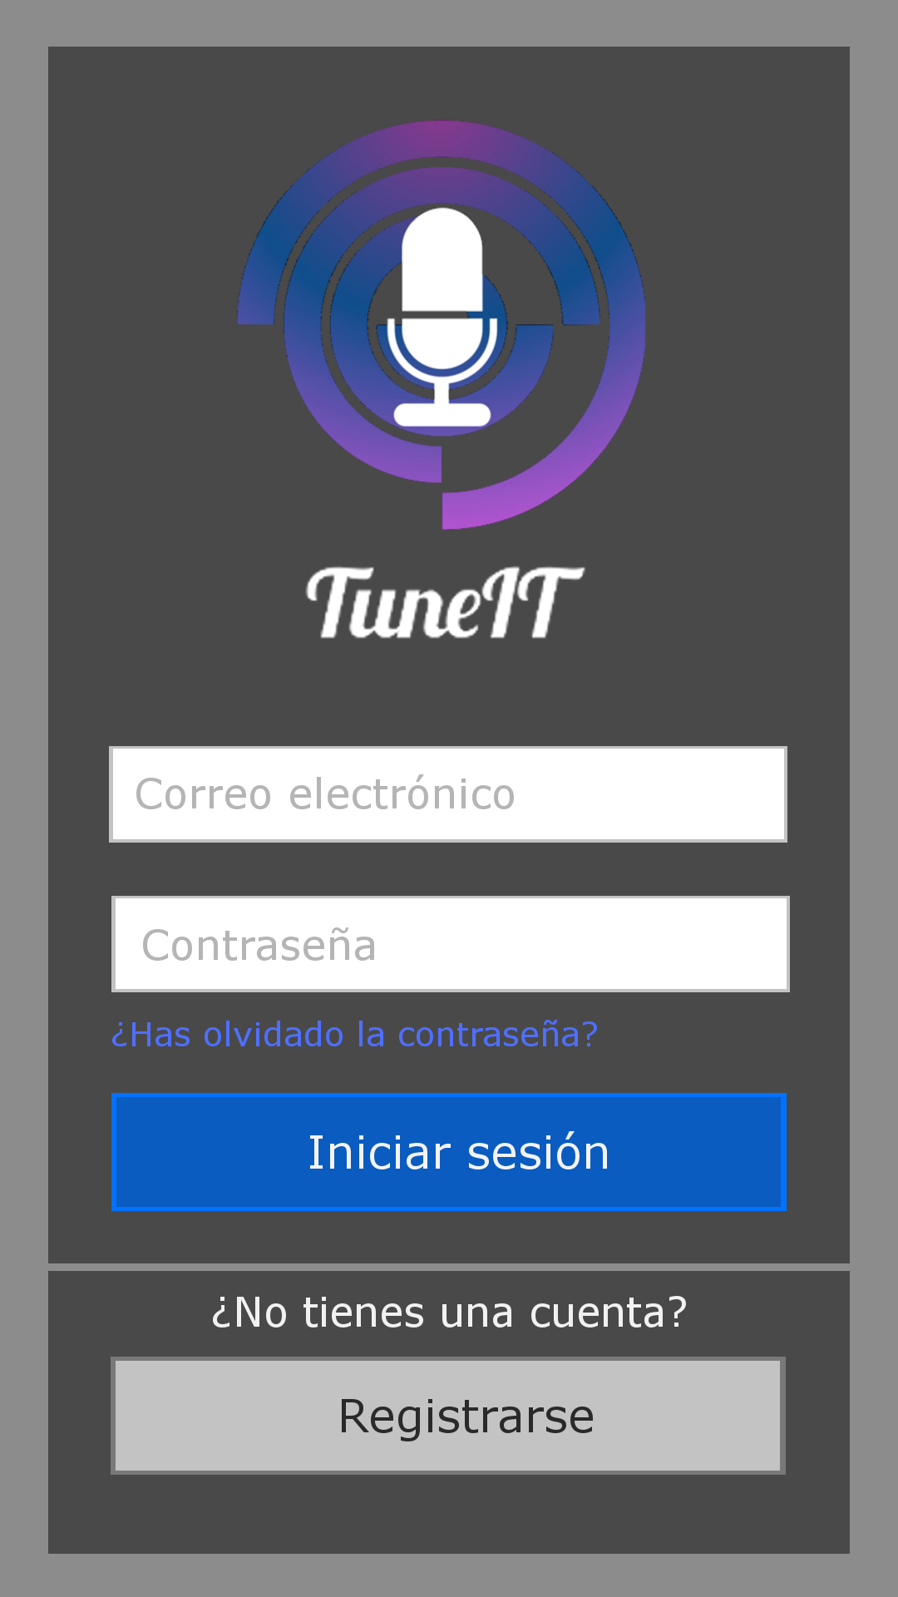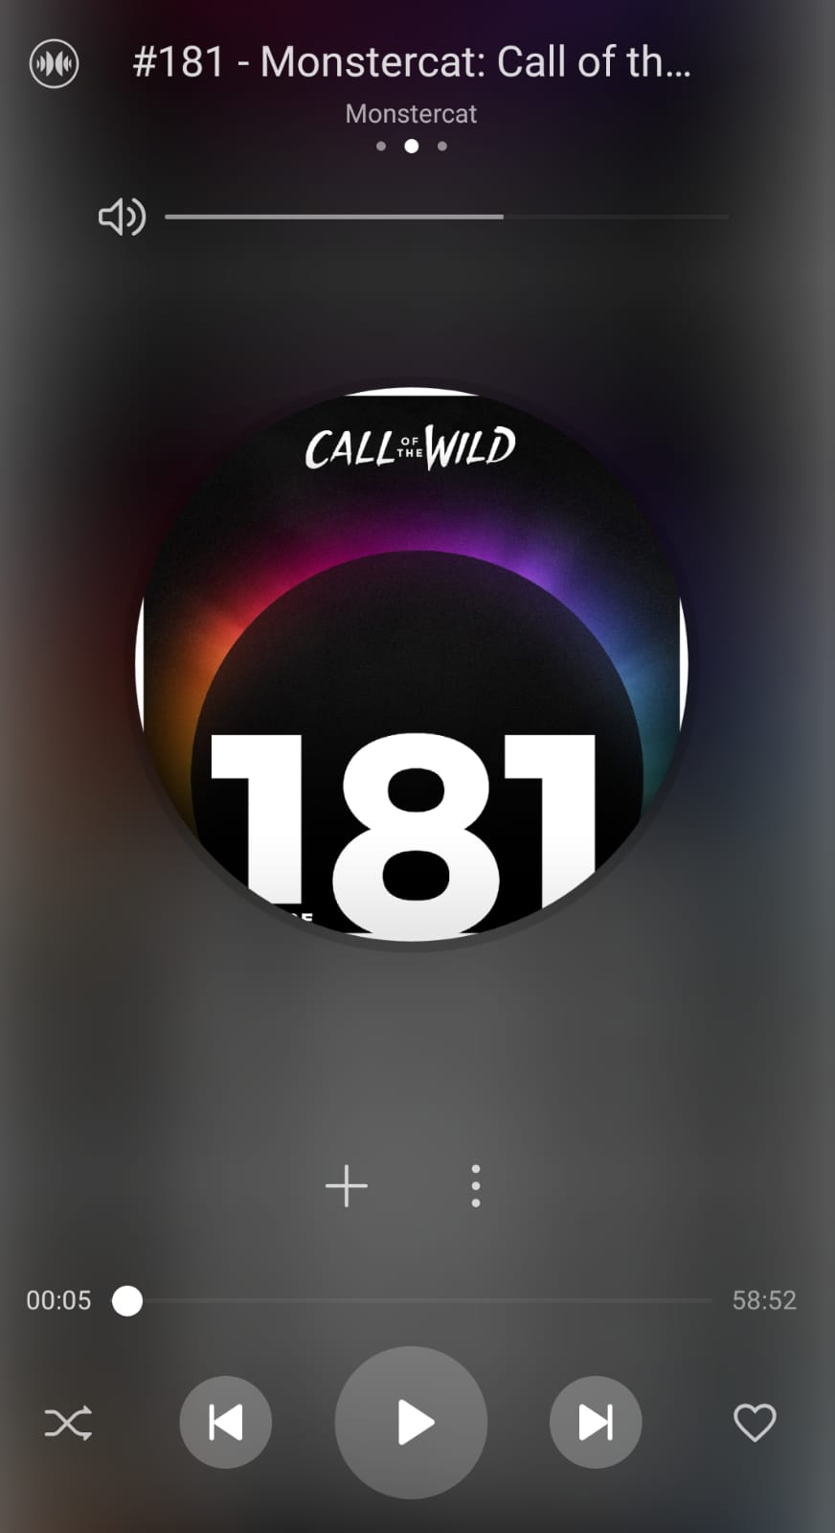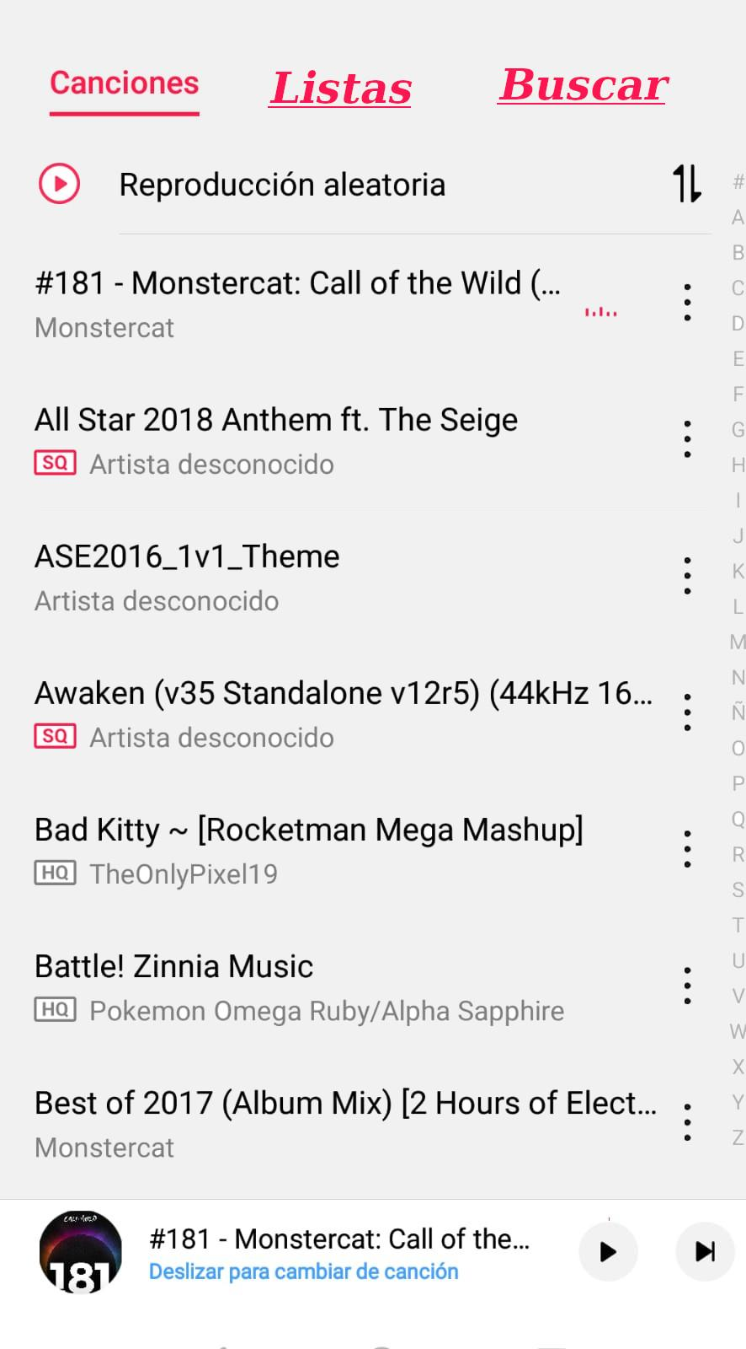

# Descripción técnica

La aplicación se desarrollará para dispositivos Android y sobre navegadores web. La aplicación para móvil se desarrollará con Flutter que es una herramienta de desarrollo en Android propiedad de Google. Para su despliegue el sistema requerirá de un servidor y una base de datos.

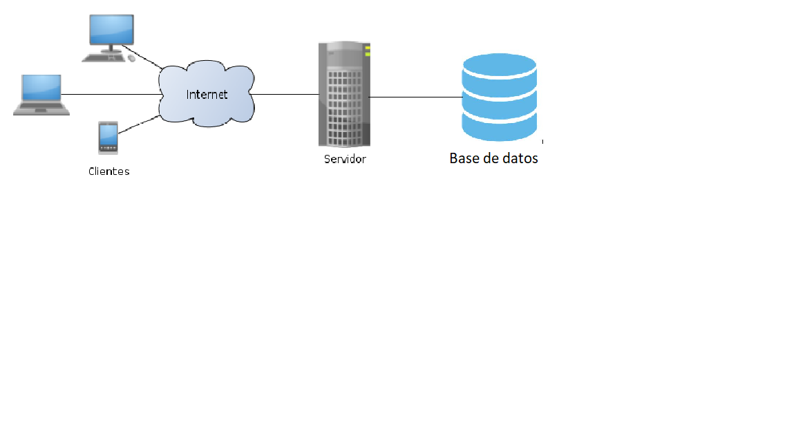

Una base de datos SQL, ya que aportará seguridad y consistencia en los datos evitando que estos se corrompan o pierdan, dónde almacenaremos las canciones y la información relativa a los usuarios registrados en la aplicación. La información de los usuarios ha de registrarse acorde a la Ley Orgánica de Protección de Datos Personales. El servidor es preciso que se encuentre desplegado en la nube para ofrecer acceso a los usuarios registrados. Por lo tanto será necesario contratar un servicio de cloud computing seguro, para esta ocasión hemos seleccionado Heroku ya que es uno de los mejor valorados en el mercado y con mejor relación calidad precio.

# Plan de trabajo

Calendario 2020:

|  |  |  |
| --- | --- | --- |
| **Etapa** | **Fecha** | **Descripción** |
| Definición e inicio del proyecto | 18/02 | **Reunión 1** - Presentación del grupo y apoyo en la preparación de propuesta técnica y económica |
| 24/02 | **Entrega -** propuesta técnica y económica |
| 27/02 - 04/03 | **Reunión 2** - Apoyo en la redacción del plan de gestión, análisis y diseño del proyecto de cara la entrega 1 del mismo |
| 16/03 | **Entrega -** Plan de gestión, análisis y diseño y memoria del proyecto v1 |
| Primera iteración | 23/03- 30/03 | **Reunión 3** - Seguimiento del proyecto y feedback de la entrega 1 |
| 15/04 | **Entrega -** Plan de gestión, análisis y diseño y memoria del proyecto v2 |
| 16/04 - 22/04 | **Reunión 4** - Demostración del software implementado en la primera iteración |
| Segunda iteración | 04/05 - 8/05 | **Reunión 5** - Seguimiento del proyecto y feedback de la entrega 2 |
| 25/05 - 29/05 | **Reunión 6 -** Demostración del software final |
| 08/06 | **Entrega** Plan de gestión, análisis y diseño y memoria del proyecto final |

* En el plan de trabajo se han planteado distintas reuniones de seguimiento a la par que los entregables por etapas. En estas reuniones se irá perfeccionando y corrigiendo detalles para lograr un producto final adecuado a las indicaciones del cliente.
* En cada una de las entregas de versiones se entregará todo el código desarrollado hasta el momento.
* En la entrega final se planea entregar una guía de despliegue y montaje del sistema además de todo el código desarrollado y las máquinas virtuales para que el cliente pueda continuar evolucionando el proyecto una vez termine su desarrollo inicial.

# Equipo técnico encargado del proyecto

La empresa encargada del proyecto se ocupará del perfecto estado de la aplicación web y móvil y del servidor, asegurándose que todos los usuarios tienen acceso a las canciones disponibles, a su lista de amigos, a las posibles búsquedas, crear listas de reproducción y a las demás funcionalidades explicadas en el apartado 2. También, evaluará nuevas funciones interesantes a integrar que ayuden o agreguen una necesidad relacionada con el proyecto a desarrollar.

El equipo encomendado se encuentra conformado por siete estudiantes del grado de ingeniería informática en la Universidad de Zaragoza:

* Álvaro García Díaz, estudiante de Computación
* Luis García Garcés, estudiante de Sistemas de Información
* Saúl Flores Benavente, estudiante de Computación
* Alberto Calvo Rubió, estudiante de Sistemas de Información
* Alejandro Facorro Loscos, estudiante de Computación
* Germán Garcés Latre, estudiante de Tecnologías de la Información
* Óscar Baselga Lahoz, estudiante de Ingeniería de Computadores

Esta aplicación está enfocada para toda persona que esté interesada en escuchar música o podcasts y que quieran compartir la experiencia con sus amigos o conocidos. Esto comprende un amplio margen de edades, ya que es una afición que comparten tanto jóvenes como adultos y personas de una edad más avanzada, y de diferentes perfiles de usuarios.

El equipo tiene experiencia en el uso de bases de datos relacionadas al haber desarrollado e implementado varios proyectos y que se hará uso de ellas en la aplicación para proporcionar las canciones e información relativa a ellas. También, conocen ampliamente el protocolo HTTP para su uso en las peticiones. Experiencia en el desarrollo de aplicaciones web y móvil en Android.

# Presupuesto

|  |  |
| --- | --- |
| **Producto** | **Coste** |
| Aplicación Android | 4.763,83 € |
| Aplicación Web | 4.763,83 € |
| Servidor/Base de datos | 6.351,78 € |
| Gestiones y material | 4.358,32 € |
| Total sin IVA | 20.237,75 € |
| IVA(21%) | 4.249,93 € |
| Total | 24.487,68 € |

## 

## Presupuesto con apartados opcionales.

|  |  |
| --- | --- |
| **Producto** | **Coste** |
| **Opcional**: Muro publicaciones | 2.634,03 € |
| Total sin IVA | 22.871,78 € |
| IVA (21%) | 3.187,18 € |
| Total | 27.674,85 € |

# Anexo I. Glosario

**Streaming:** Retransmisión en directo.

**Podcast:** Emisión de radio o de televisión que un usuario puede escuchar tanto en una computadora como en un reproductor portátil.

**Cloud computing:** La computación en la nube es una tecnología nueva que busca tener todos nuestros archivos e información en Internet, sin preocuparse por poseer la capacidad suficiente para almacenar información en nuestro ordenador.

# Anexo II. Estimación de costes

|  |  |  |  |  |  |  |  |
| --- | --- | --- | --- | --- | --- | --- | --- |
| **ESTIMACIÓN DE COSTES** | | |  |  |  | 18,50 € |  |
| ESFUERZOS | | |  |  |  | COSTES | |
| **Tarea/componente** | **Descripción** | **Requisitos relacionados** | **Cantidad** | **Horas/Item** | **Estimación final** | **Coste/hora** | **Coste (€)** |
| **Desarrollar un reproductor de canciones/podcast** |  | **RF1** | **1** | **40** | **40** | **18,50 €** | **740,00 €** |
| **Listar canciones y podcast** |  | **RF2** | **1** | **24** | **24** | **18,50 €** | **444,00 €** |
| **Busqueda de canciones y podcast** | Esto incluye búsqueda por:  Categorías  Nombre  Autor | **RF3** | **1** | **30** | **30** | **18,50 €** | **555,00 €** |
| **Gestor de reproducción** |  | **RF4** |  |  |  |  |  |
| Pausar, parar y reproducir la canción/podcast |  |  | 1 | 28 | 28 | 18,50 € | 518,00 € |
| Saltar a la siguiente canción/podcast y volver a la anterior |  |  | 1 | 12 | 12 | 18,50 € | 222,00 € |
| Reproducción en bucle | Esto incluye:  Canción  Lista de reproducción |  | 1 | 12 | 12 | 18,50 € | 222,00 € |
| Reproducción aleatoria |  |  | 1 | 12 | 12 | 18,50 € | 222,00 € |
| **Gestion de sonido** |  | **RF5** |  |  |  |  |  |
| Subir/Bajar volumen |  |  | 1 | 12 | 12 | 18,50 € | 222,00 € |
| Ecualización del sonido |  |  | 1 | 12 | 12 | 18,50 € | 222,00 € |
| **Estado de las reproducción** |  | **RF6** | **1** | **16** | **16** | **18,50 €** | **296,00 €** |
| **Gestor de listas de reproducción** |  | **RF7** |  |  |  |  |  |
| Crear, modificar, ordenar y eliminar listas |  |  | 1 | 60 | 60 | 18,50 € | 1.110,00 € |
| **Carpetas de listas de reproducción** |  | **RF8** | **1** | **10** | **10** | **18,50 €** | **185,00 €** |
| **Canciones/Podcast tendrán una información asociada** | Incluye artistas, albúm y categorías | **RF9** | **1** | **16** | **16** | **18,50 €** | **296,00 €** |
| **Crear, eliminar y modificar usuarios** |  | **RF10** | **1** | **48** | **48** | **18,50 €** | **888,00 €** |
| **Relaciones entre usuarios** | Permite agregar usuarios | **RF11** | **1** | **30** | **30** | **18,50 €** | **555,00 €** |
| **Compartir canciones y podcast mediante notificaciones** |  | **RF12** | **1** | **30** | **30** | **18,50 €** | **555,00 €** |
| **Busqueda de informacion adicional de una canción/podcast** | Ej: Youtube, Wikipedia, Google | **RF13** | **1** | **30** | **30** | **18,50 €** | **555,00 €** |
|  |  |  |  |  | 0 |  |  |
|  |  |  |  |  | 0 |  |  |
| **Compartir canción/podcast en los muros de los usuarios agregados** |  | **RF14** | 1 | 70 | 70 | 18,50 € | 1.295,00 € |
|  |  |  |  |  |  |  |  |
| Pruebas y depuracion |  |  |  | 338 | 338 | 18,50 € | 6.245,60 € |
| TOTAL TAREAS/COMPONENTES |  |  |  |  | 760 | 18,50 € | 14.052,60 € |
| Gestión |  |  | 20% |  | 151,92 | 18,50 € | 2.810,52 € |
| TOTAL MACROS |  |  |  |  | 151,92 | 18,50 € | 2.810,52 € |
| **Otros costes** |  |  |  |  |  |  |  |
| Aprender las nuevas tecnologias |  |  | 50 | 18,50 € | 925,00 € |  | 925,00 € |
| Amortizaciones |  |  | 7 | 1.000,00 € | 121,40 € |  | 121,40 € |
| TOTAL OTROS COSTES |  |  |  |  | 1.046,40 € |  | 1.046,40 € |
| **TOTAL SIN OPCIONALES** |  |  |  |  |  |  | **17.909,52 €** |
| TOTAL CON OPCIONALES |  |  |  |  |  |  | **20.240,52 €** |